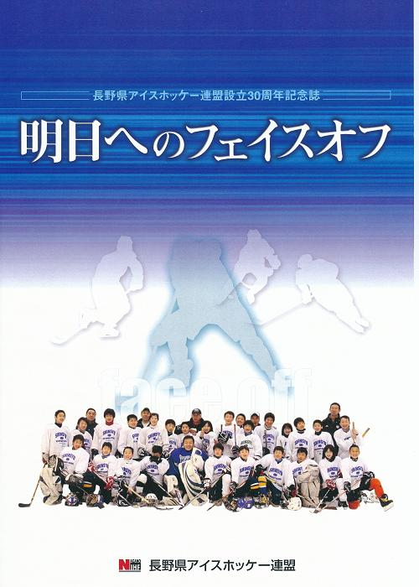
長野県アイスホッケー連盟設立30周年記念誌
「明日へのフェイス・オフ」 刊行！

【刊行予定】 9月20日頃
【体 裁 等】 Ａ４版／ソフトカバー／ページ数160／
モノクロ／巻頭写真8ページのみカラー
【販売価格】 2,000円
【編集方針】 諏訪や松本から松原湖、軽井沢、長野へと広がった本県アイスホッケーの歴史を紹介／主な出来事を網羅するとともに、エピソードなども紹介／写真を充実させ、読み物としても面白いものに／登録チームの名簿や集合写真のほか、主要大会の成績、本国体の出場選手名簿、歴代役員名簿などを掲載

【巻頭カラー】 次代へ熱視線、1998実りの時、自信と誇り、歴史重ねて
【潮流（年表）】 アイスホッケーの歴史、諏訪のスケート、旧制松本高校によって広められた信州のアイスホッケー、戦後の県アイスホッケーを彩る松原湖クラブ、軽井沢高校国体インターハイ初出場の頃、長野市アイスホッケーの歩み
【30年の足跡】 長野県アイスホッケー連盟の設立、第1回県選手権大会を開催、軽井沢町で日本リーグを開催 後に本県の指導者となる選手達が出場、長野県スポーツ振興基金、初出場の信大健闘、官公庁アイスホッケー大会、長野県教員チームの発足、第6回全国中学校大会軽井沢大会の思い出、早大・慶大・東大・信大４大学対抗戦、長野市アイスホッケー協会の設立、知事杯争奪サマーシリーズ、長野市初のジュニアチーム「長野ウイングス」誕生、岡谷のジュニアチーム結成、高校生のアイスホッケークラブ「長野ゲネオス」が誕生、「長野びんずる祭り」でアイスホッケー連がオリンピック招致、風越公園アイスアリーナのオープン、冬季オリンピック長野開催決定、オリンピック招致等にジュニアチームが大活躍、軽井沢高校が北海道勢を連破して高校総体ベスト8に進出、軽井沢少年大会の創設、リレハンメルオリンピックの視察、岡谷市にやまびこスケートの森アイスアリーナがオープン、第1回国際ジュニア大会を開催、特集 アイスホッケーを通じた国際交流、第64回全日本選手権大会のオフィシャル、長野カップの開催、長野冬季五輪開催、二つの長野オリンピック、最高の瞬間に、最高の舞台を、「交渉」と「危機管理」の毎日だった長野五輪、オリンピックの思い出〜宿舎での出会い、パラリンピックアイススレッジホッケーを開催、アイスホッケーよ ありがとう、少年種別で初の3位 一丸で戦った軽井沢の地元国体 歓喜の涙、オリンピックリンクの存続運動、日本リーグ・アジアリーグの長野への招致、第33回日本リーグ雪印対古河電工の試合に5千人を超える観客、世界選手権U20 Cプール、中部地区高校選抜競技会、コクドが長野市を第二拠点に、「スポーツクラブ育成事業」の初代指導者、U16長野・カルガリー国際親善大会を軽井沢町で開催、五輪記念基金を活用し選手育成、キムタク主演のドラマ「プライド」のロケに全面協力、スペシャルオリンピックス冬季世界大会・長野の成功への道を開く、風越カップ全日本少年アイスホッケー大会（小学生の部）が「スポーツ拠点づくり推進事業」に選定、長野カップ2007 日本がV3、運営の転機となった「長野かがやき国体」、西武プリンスラビッツの廃部と軽井沢スケートセンターの閉鎖、長野市出身の上野拓紀と酒井大輔がアジアリーグのプロ選手に
【データ編】 国民体育大会記録（県予選会成績、本大会成績・参加選手名簿）、各種大会成績
【チーム紹介】 代表者、連絡先、集合写真、選手名簿、チームキャラクター、ロゴタイプ
【役員名簿】 平成22年度 理事・監事・専門委員会委員

